ZENITH SETZT DIE UNTERSTÜTZUNG DER GLOBALEN BEWEGUNG ZUM THEMA BRUSTKREBS FORT UND LANCIERT EINE BESONDERE DEFY MIDNIGHT FÜR DIE JÄHRLICHE WOHLTÄTIGKEITSAUKTION VON PINK RIBBON SCHWEIZ

Am 30. Oktober 2021 veranstaltet die Organisation Pink Ribbon Schweiz in dem prestigeträchtigen Dolder Grand Hotel mit Blick über Zürich ihre jährliche Gala und Wohltätigkeitsauktion. in deren Rahmen eine einzigartige Zenith DEFY Midnight zum Verkauf angeboten wird. Pink Ribbon ist eine Wohltätigkeitsorganisation, die mit Hilfe zahlreicher Initiativen und Spendenaktionen auf die Krankheit Brustkrebs und die Wichtigkeit der Früherkennung aufmerksam macht.

In diesem Jahr findet die elfte Gala von Pink Ribbon zum Thema Brustkrebs im Dolder Grand Hotel statt, das den Gästen einen Abend voller kulinarischer Köstlichkeiten und emotionaler Highlights bieten wird. Es werden zahlreiche Schweizer Künstler und Persönlichkeiten anwesend sein, und Sven Epiney wird die verschiedenen Aktivitäten des Abends moderieren. Während des Gala-Dinners wird eine stille Auktion stattfinden, bei der mehrere Einzelstücke versteigert werden, um Brustkrebsstudien für junge Patientinnen der „International Breast Cancer Study Group“ zu finanzieren, eines der wenigen Forschungsprojekte mit dem Schwerpunkt Früherkennung von Brustkrebs bei jüngeren Frauen.

Zu den bei der Auktion angebotenen Stücken zählt eine außergewöhnliche uhrmacherische Kreation für die moderne, selbstbewusste Frau, die ihren eigenen Weg geht. Die DEFY Midnight Pink Ribbon ist ein Einzelstück, das exklusiv für die Pink Ribbon Gala entwickelt wurde. Die für jedes Handgelenk perfekt proportionierte DEFY Midnight besitzt ein 36-mm-Gehäuse aus Edelstahl mit einer zeitgenössischen, schlanken Linienführung. Das Besondere an diesem Einzelstück ist sein schimmerndes rosafarbenes Zifferblatt mit einem vertikalen Farbverlauf, der von unten nach oben dunkler wird. Das mit Sternen und Diamant-Stundenindizes verzierte Zifferblatt erinnert an eine sanfte Morgendämmerung. Darüber hinaus ist die Lünette mit 44 rosafarbenen Saphiren in verschiedenen Farbnuancen besetzt, die passend zu dem Farbverlauf des Zifferblatts angeordnet sind. Wie alle DEFY Midnight Modelle ist die Pink Ribbon mit einem Armband aus Edelstahl ausgestattet und wird mit einem zusätzlichen weißen Kautschukarmband mit rosafarbenem Lederüberzug sowie einem schwarzen Kautschukarmband mit Samteffekt geliefert. Dank dem in das Gehäuse integrierten Schnellwechselsystem können die Armbänder mühelos ausgetauscht werden.

Mit der Spende dieses Einzelstücks und ihrer kontinuierlichen Unterstützung von Pink Ribbon Schweiz zeigt sich die Marke Zenith solidarisch mit allen Frauen, die unter Brustkrebs leiden, und hilft dabei, das Bewusstsein für die Krankheit zu stärken und Spenden zu sammeln, um die Früherkennung zu fördern und neue Behandlungsmethoden zu entwickeln.

Weitere Informationen zu Pink Ribbon Schweiz und der Wohltätigkeitsauktion finden Sie hier: www.pink-ribbon.ch/gala

ZENITH: TIME TO REACH YOUR STAR.

Die Mission von Zenith besteht darin, Menschen dazu zu inspirieren, ihre Träume zu leben und wahr werden zu lassen – allen Widrigkeiten zum Trotz. Seit der Gründung der Marke im Jahr 1865 ist Zenith die erste Uhrenmanufaktur im modernen Sinne. Die Uhren der Marke haben außergewöhnliche Persönlichkeiten begleitet, die große Träume hatten und nach dem Unmöglichen strebten – von Louis Blériots historischem Flug über den Ärmelkanal bis hin zu Felix Baumgartners Rekordsprung im freien Fall aus der Stratosphäre. Zenith feiert auch die Errungenschaften visionärer Frauen unter den Pionieren der Vergangenheit und Gegenwart – und hat ihnen zu Ehren 2020 mit der Defy Midnight die erste reine Damenkollektion lanciert.

Unter dem Leitstern der Innovation stattet Zenith all seine Uhren mit außergewöhnlichen, im eigenen Haus entwickelten und gefertigten Uhrwerken aus. Seit der Entstehung des Kalibers El Primero im Jahr 1969, des ersten automatischen Chronographenwerks, hat sich Zenith mit der Chronomaster Sport und ihrer Präzision bis auf die 1/10-Sekunde und dem 1/100-Sekunden-Chronographen DEFY 21 immer wieder den Sekundenbruchteilen gewidmet. Seit 1865 prägt Zenith die Zukunft der Schweizer Uhrenherstellung – als Begleiter all derer, die es wagen, sich selbst herauszufordern und Hindernisse zu überwinden. Die Zeit nach Ihrem Stern zu greifen, ist gekommen.

PINK RIBBON SCHWEIZ

Jedes Jahr wird in der Schweiz bei rund 6.200 Frauen Brustkrebs diagnostiziert, und über 1.400 Frauen sterben an der Krankheit. Seit 2007 setzt sich Pink Ribbon Schweiz dafür ein, ein Tabu zu brechen und das Bewusstsein für die Wichtigkeit der Früherkennung zu stärken, denn je eher ein Tumor entdeckt wird, umso höher sind die Heilungschancen. Die Organisation Pink Ribbon Schweiz möchte mit ihren Projekten Leben retten und allen Patientinnen durch die solidarischen Veranstaltungen Mut und Zuversicht schenken. Dank der eingesammelten Spenden konnte Pink Ribbon Schweiz in den letzten Jahren über zwei Millionen Schweizer Franken in bedeutende Studien und Forschungsprojekte zum Thema Brustkrebs investieren.

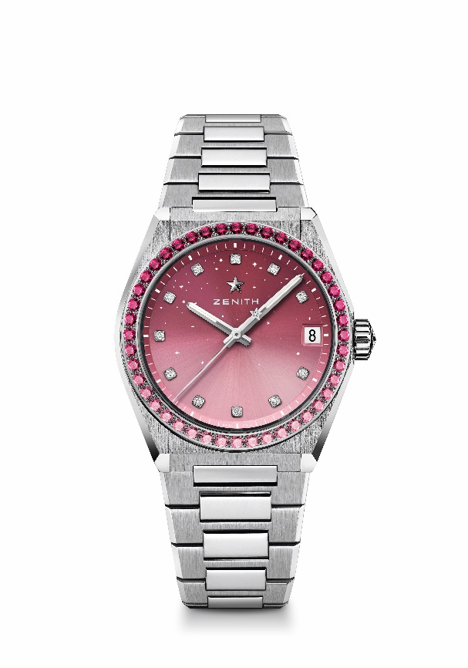
DEFY MIDNIGHT Referenz: 16.9201.670/10.MI001
Zentrale Merkmale: 36-mm-Gehäuse für Damen. Abgestuftes Zifferblatt mit Sternenhimmelmuster. Armband-Wechselsystem. Einzelstück.
Uhrwerk: Elite 670 SK, Automatik
Frequenz: 28.800 Halbschwingungen pro Stunde (4 Hz)
Gangreserve: mindestens 50 Stunden
Funktionen: Zentrale Stunden und Minuten. Zentraler Sekundenzeiger. Datumsanzeige bei 3 Uhr
Geschätzter Preis: 13.900–15.900 CHF
Edelsteinbesatz: Karatgewicht insgesamt 1,9 ct, Lünette mit 44 rosafarben abgestuften Saphiren im Brillantschliff (VS), Zifferblatt mit 11 Diamanten im Brillantschliff (VS)
Material: Edelstahl mit diamantbesetzter Lünette
Wasserdichtigkeit: 10 ATM
Zifferblatt: Rosafarben abgestuft
Stundenindizes: Diamantstundenindizes
Zeiger: Rhodiniert, facettiert und mit Super-Luminova SLN beschichtet
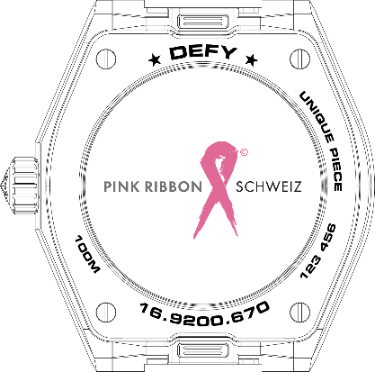
Armband & Schließe: Edelstahl mit Armband-Wechselsystem. Wird mit zwei zusätzlichen Armbändern geliefert: einem weißen Kautschukarmband mit Überzug aus rosafarbenem Leder und einem schwarzen Kautschukarmband mit Samteffekt.

